database

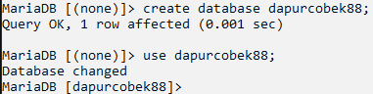

admin

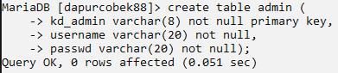

utility

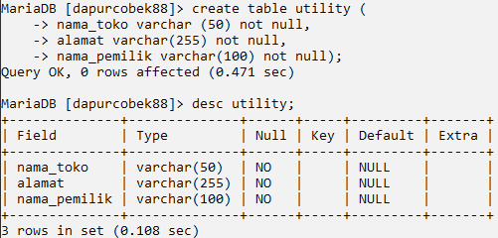

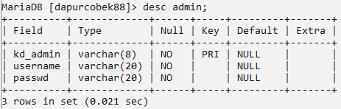

Supplier

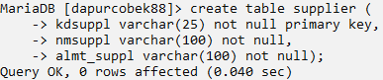

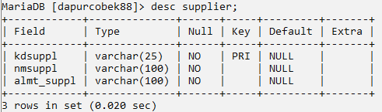

tabel barang

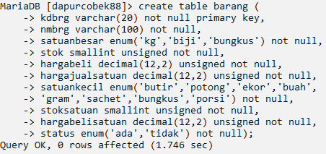

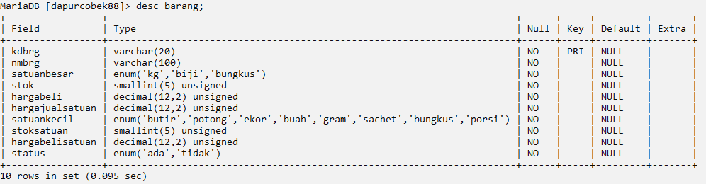

master faktur masuk

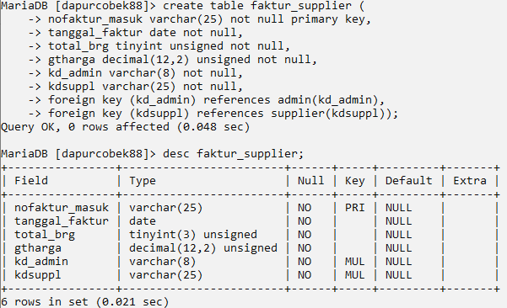

master faktur keluar

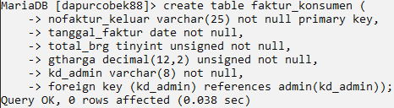

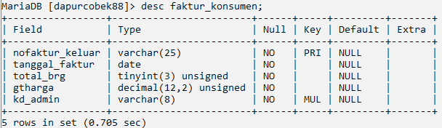

transaksi masuk

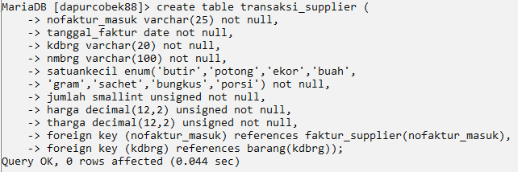

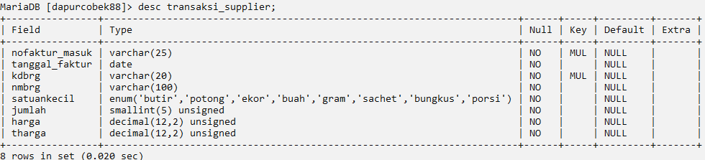

transaksi keluar

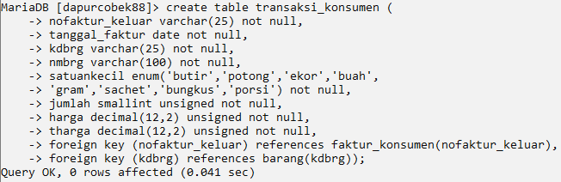

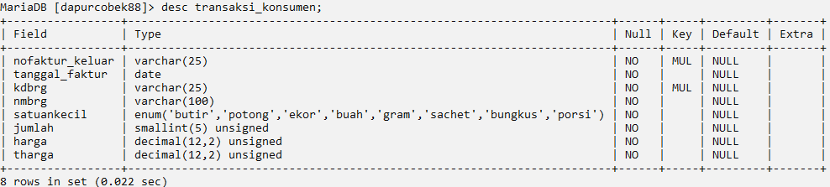

view total kulak harian

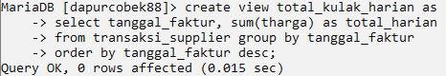

view total penjualan harian

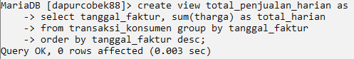

view total laba rugi harian

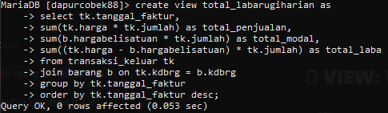

view barang ada

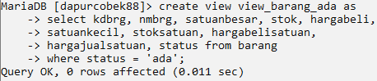

view barang tidak ada

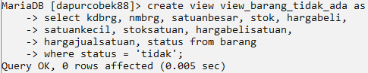

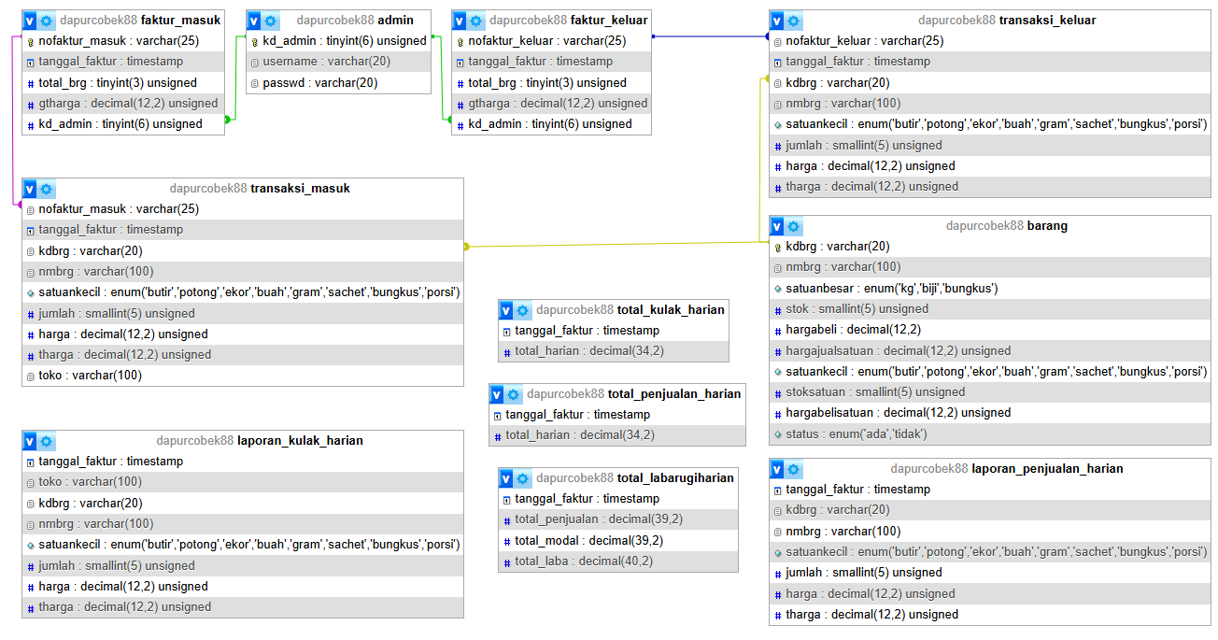

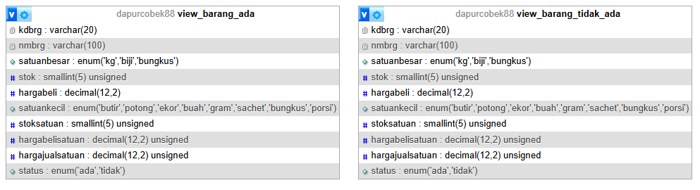

index pencarian barang berdasarkan nama barang di tabel barang

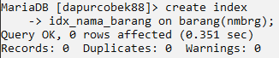

index pencarian barang berdasarkan status di tabel barang

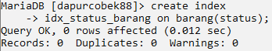

index pencarian berdasarkan kdbrg di tabel transaksi supplier

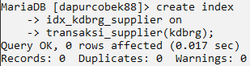

index pencarian berdasarkan kdbrg di tabel transaksi konsumen

